МГТУ им. Н.Э. Баумана

Дисциплина электроника

Лабораторный практикум №5

Работу выполнил:

студент группы ИУ7-36Б

Богаченко Артём

Работу проверил:

ЭКСПЕРИМЕНТ 4.

Ключ на биполярном транзисторе

Расчет сопротивления базы (нечётный вариант):

Rк = 510 Ом, Ек = 5 В, Uвх = 5 В, S = 1, Uкэ = 0.2 В

β = 0.8 \* 200 = 160 (в microcap не было данных по зависимости коэффициента усиления от тока коллектора)

Iк нас = (Ек - Uкэ)/Rк = 9.4 мА

Iб нас = Iк нас/β = 0.059 мА

Rб = (Uвх - Uбэ) / (Iб нас \* S) = 77 кОм

Была собрана следующая схема для рассмотрения ВАХ биполярного транзистора

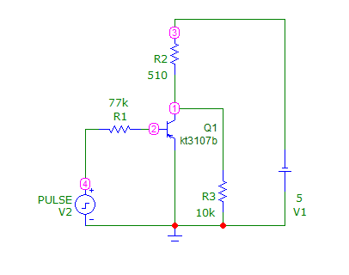

S = 1, Rb = 77k

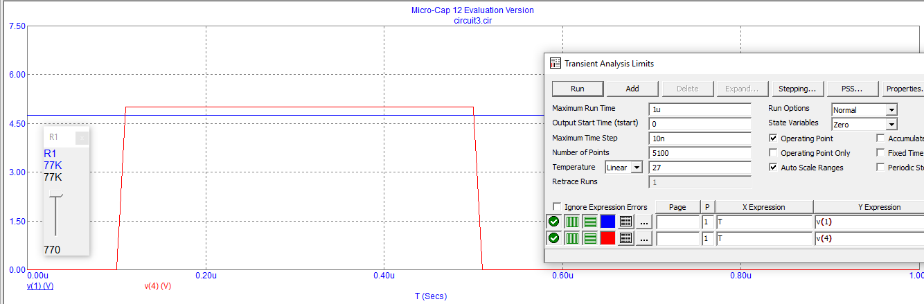

S = 2, Rb = 39k

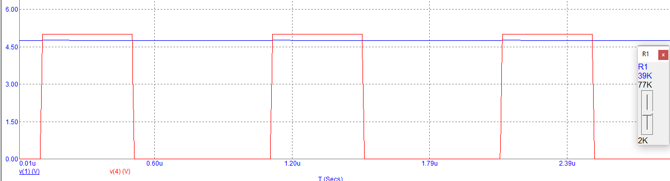

S = 5, Rb = 15k

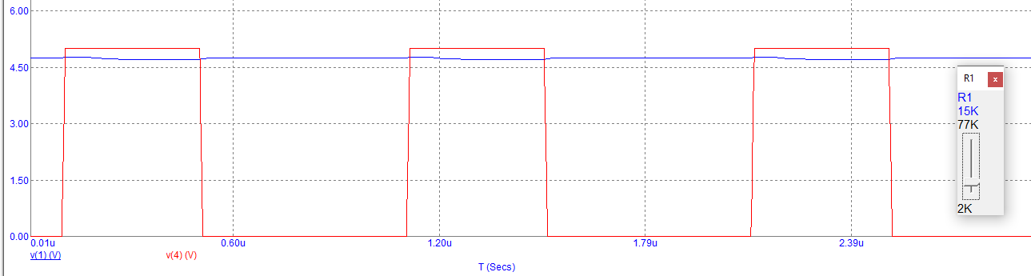

S = 20, Rb = 3.8k

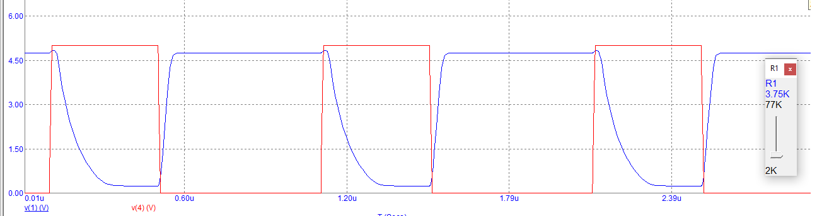

S = 100, Rb = 0.77k

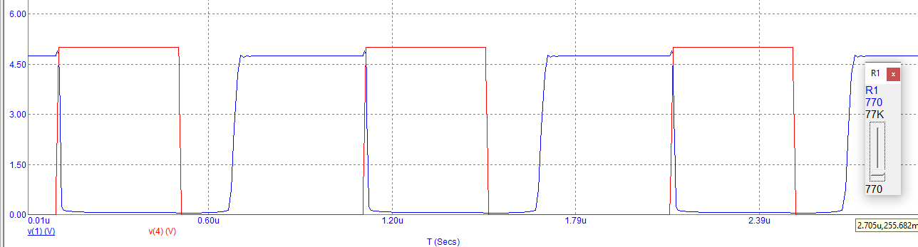

Определение длительности переднего t10 и заднего фронтов t01, время рассасывания tр:

t10 = 11n

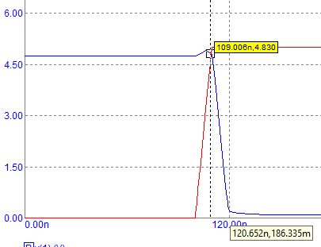

t01 = 41n

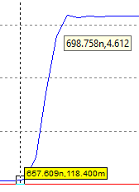

tp = 152n

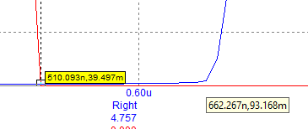

Далее в схему был добавлен диод Шоттки, в результате чего уменьшилось время рассасывания заряда в базе:

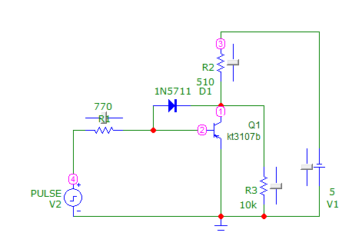

S = 100, Rb = 0.77k, с диодом Шоттки:

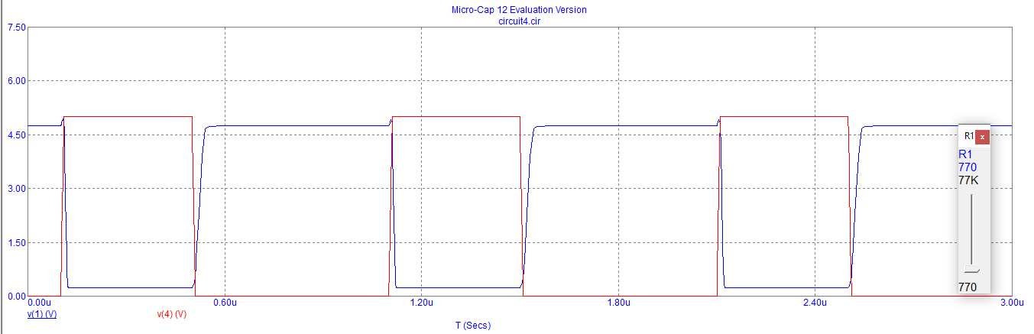

ЭКСПЕРИМЕНТ 5.

Для повышения быстродействия транзисторного ключа была использована форсирующая емкость С1, подключенная параллельно сопротивлению Rb.

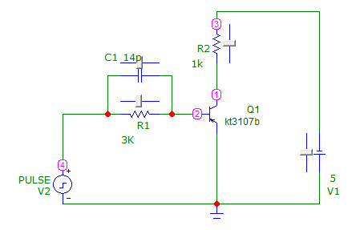

Эмпирический расчет показал, что наилучшего быстродействия можно достичь, задав величины C1 = 14 пФ и Rb = 3 КОм.

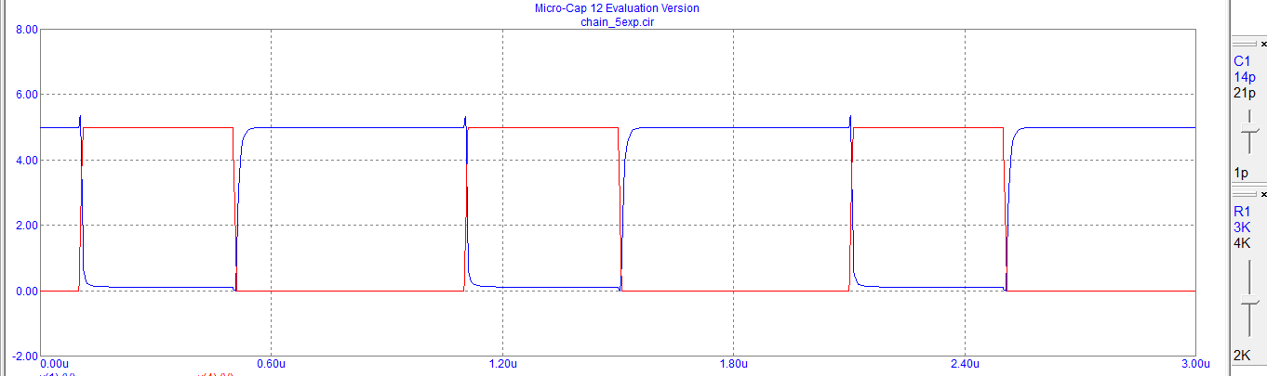

ЭКСПЕРИМЕНТ 6.

Было проведено исследование работы симметричного транзисторного мультивибратора:

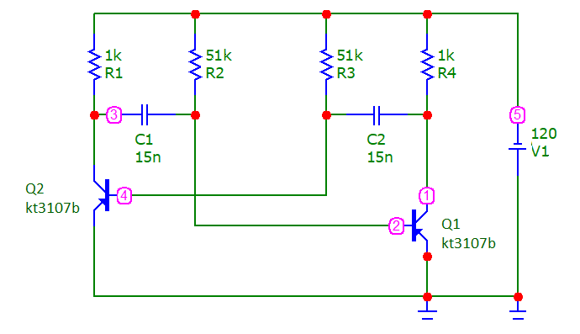

Длительность выходного импульса – 0.55m

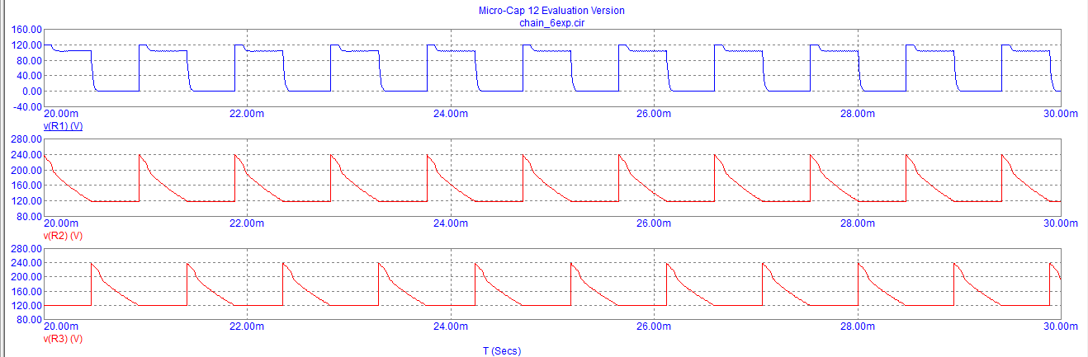

Увеличим значение емкостей до 30нФ. Новая длительность – 1.15m

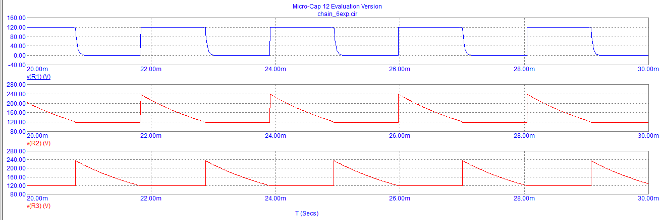

Заменим транзистор и повторим измерения:

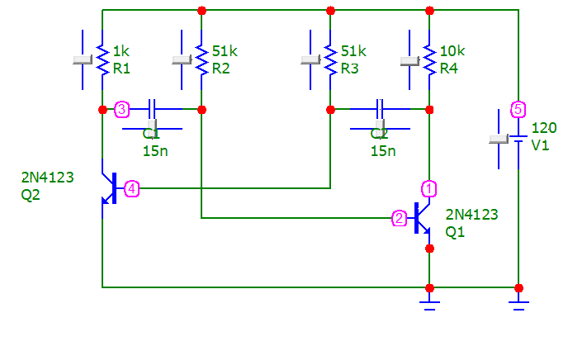

Длительность выходного импульса – 0.52m

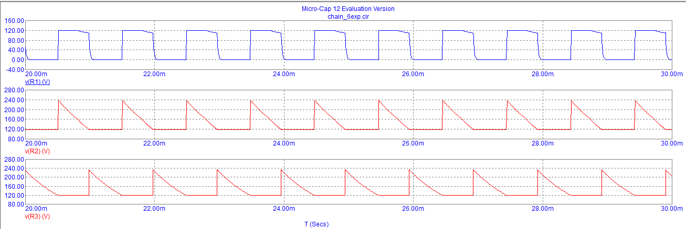

Увеличим значение емкостей до 30нФ. Новая длительность – 1.08m

ОТВЕТЫ НА КОНТРОЛЬНЫЕ ВОПРОСЫ

1. Какие элементы имеют основное влияние на частоту мультивибратора?   
  
Основное влияние на частоту оказывают конденсаторы, присутствующие в схеме.   
  
2. Как влияет замена транзистора на параметры колебания?   
  
Период колебаний меняется в зависимости от используемого транзистора. Это зависит от емкости коллекторного перехода транзистора. Для высокочастотных транзисторов она меньше, следовательно, меньше и период колебаний выходного импульса.   
  
3. Чем отличается работа математической модели мультивибратора от реального устройства?   
  
Математические модели мультивибратора отличаются от реальных необходимостью введения разбаланса в плечах для возникновения колебаний (в редакторе начальных условий).